2013年 第4期 总8期
中国中小企业协会主办 2013年5月27日

目 录

一、宏观数据 3
1．关键数据的表和图 3
2．月度宏观经济数据简析 6
（1）规模以上工业增加值9.3%↑ 6
（2）规模以上工业企业实现利润11.4%↑ 7
（3）进出口总值14%↑ 7
（4）全国固定资产投资20.6%↑ 8
（5）社会消费品零售总额12.8%↑ 8
（6）财政收支6.7%↑、13.6%↑ 9
（7）居民消费价格总水平（CPI）2.4%↑ 9
（8）全国工业生产者出厂价格（PPI）2.6%↓ 10
（9）中国制造业采购经理指数（PMI）50.6%、0.3↓ 10
（10）中国非制造业商务活动指数54.5%↑、1.1↓ 10
（11）汇丰中国制造业采购经理人指数50.5、1.1↓ 11
（12）全社会用电量6.8%↑ 11
3．月度金融数据 12
（1）社会融资规模情况 13
（2）货币供应量（M0、M1、M2） 13
（3）本外币贷款情况 13
二、中小企业数据 14
1. 股票市场 14
（1）中小板市场 14
（2）创业板市场 14
（3）境外市场 14
2. 债券市场 15
（1）总体发行情况 15
（2）企业债券 15
（3）公司债券 16
（4）中期票据 16
（5）短期融资券 17
（6）中小企业私募债券 18
（7）中小企业集合票据 18
3. VC/PE 19
（1）新募集基金 19
（2）新设立基金 19
（3）投资案例 20
（4）退出交易 20
三、国外数据 21
1.美国 21
2.日本 22
3.欧元区 23

一、宏观数据

1．关键数据的表和图
（1）表1 2013年4月宏观经济指标一览
 | 经济观测指标 | 当期值 |  | 同比（%） | 较前值
 | 经济观测指标 | 2013年1-4月 | 2013年1-3月 | 同比（%） | 较前值
1 | 规模以上工业增加值 | 9.3%↑（4月） | 8.9%↑（3月） | 0（持平） | 0.4↑
2 | 规模以上工业企业实现利润（亿元） | 16106.9 | 11740 | 11.4↑ | 0.7↓
3 | 进出口总值（亿美元） | 13307.5 | 9746.7 | 14↑ | 0.6↑
3 | 其中：出口 | 6958.7 | 5088.7 | 17.4↑ | 1.0↓
3 | 进口 | 6348.8 | 4658 | 10.6↑ | 2.2↑
3 | 贸易顺差 | 609.8 | 430.7 | —— | ——
4 | 全国固定资产投资（不含农户）（亿元） | 91319 | 58092 | 20.6↑ | 0.3↓
5 | 社会消费品零售总额（亿元） | 73051 | 55451 | 12.5↑ | 0.1↑
6 | 财政收入（亿元） | 43465 | 32034 | 6.7↑ | 0.2↓
6 | 财政支出（亿元） | 36345 | 27037 | 13.6↑ | 1.5↑
7 | 居民消费价格总水平（CPI） | 2.4%↑（4月） | 2.1↑（3月） | —— | 0.3↑
8 | 全国工业生产者出厂价格（PPI）
8 | 其中：工业生产者出厂价格 | 2.6%↓（4月） | 1.9%↓（3月） | —— | 0.7↓
8 | 工业生产者购进价格 | 2.7%↓（4月） | 2.0%↓（3月） | —— | 0.7↑
9 | 中国制造业采购经理指数（PMI） | 50.6（4月） | 50.9（3月） | —— | 0.3↓
9 | 其中：大型企业 | 51.0（4月） | 51.4（3月） | —— | 0.4↓
9 | 中型企业 | 50.7（4月） | 50.3（3月） | —— | 0.4↑
9 | 小型企业 | 47.6（4月） | 49.3（3月） | —— | 1.7↓
10 | 中国非制造业商务活动指数 | 54.5（4月） | 55.6（3月） | —— | 1.1↓
11 | 汇丰中国制造业采购经理人指数（PMI） | 50.5（4月） | 51.6（3月） | —— | 1.1↓
12 | 全社会用电量（亿千瓦时） | 4165（4月） | 4241（3月） | 6.8↑ | ——
资料来源：国家统计局、财政部、国家能源局、海关总署
(2)GDP
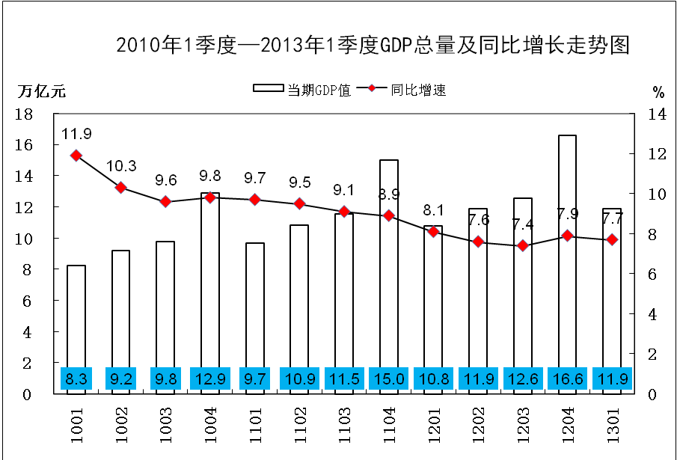

(3)工业增加值
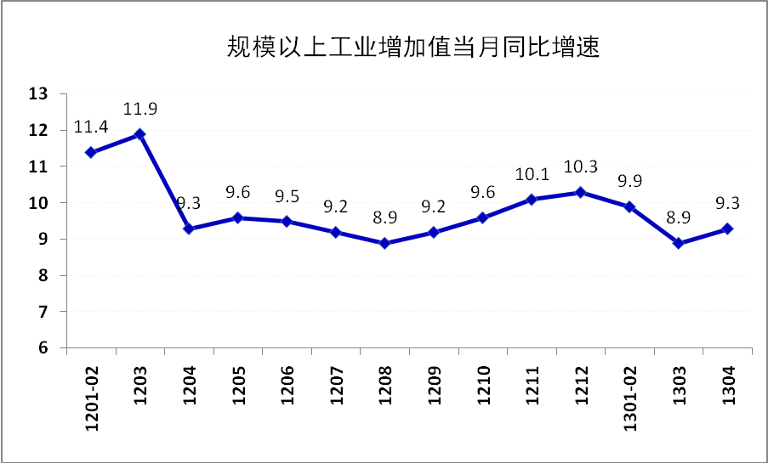
(4)进出口总值
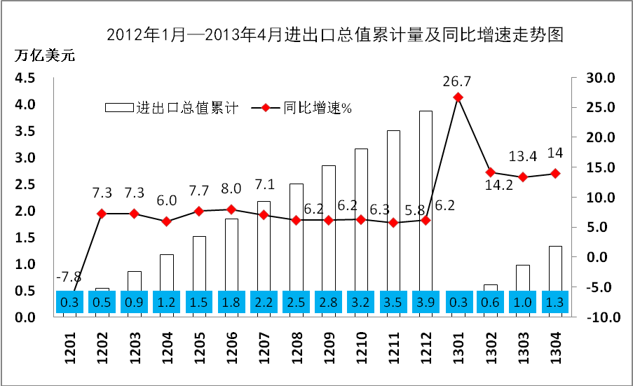

(5)固定资产投资
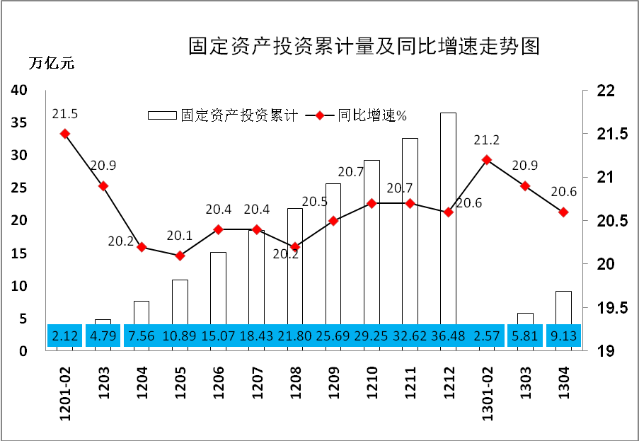
(6)社会消费品零售总额
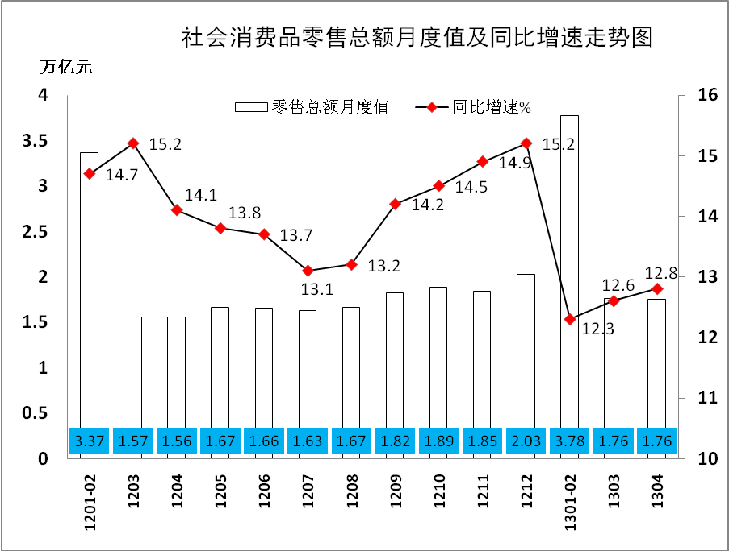

2．月度宏观经济数据简析

（1）规模以上工业增加值9.3%↑
2013年4月份，规模以上工业增加值同比实际增长9.3%（以下增加值增速均为扣除价格因素的实际增长率），比3月份回升0.4个百分点。从环比看，4月份，规模以上工业增加值比上月增长0.87%。1-4月，规模以上工业增加值同比增长9.4%。

（2）规模以上工业企业实现利润11.4%↑
1-4月份全国规模以上工业企业实现利润16106.9亿元，比去年同期增长11.4%，增速比1-3月份回落0.7个百分点。4月当月实现利润4366.8亿元，比去年同期增长9.3%。1-4月份，在规模以上工业企业中，国有及国有控股企业实现利润4564.6亿元，比去年同期增长2.7%；集体企业实现利润240.5亿元，增长8.2%；股份制企业实现利润9343.1亿元，增长10.5%；外商及港澳台商投资企业实现利润3762.1亿元，增长9.7%；私营企业实现利润5171.9亿元，增长17.9%。规模以上工业企业实现主营业务收入304177.6亿元，比去年同期增长11.9%。每百元主营业务收入中的成本为85.24元，主营业务收入利润率为5.3%。

（3）进出口总值14%↑
1-4月，我国进出口总值8.36万亿元人民币（折合13307.5亿美元），扣除汇率因素同比（下同）增长14%。其中出口4.37万亿元人民币（折合6958.7亿美元），增长17.4%；进口3.99万亿元人民币（折合6348.8亿美元），增长10.6%；贸易顺差3834.6亿元人民币（折合609.9亿美元）。4月份，我国进出口总值2.23万亿元人民币（折合3559.6亿美元），扣除汇率因素，增长15.7%。其中出口1.17万亿元人民币（折合1870.6亿美元），增长14.7%；进口1.06万亿元人民币（折合1689亿美元），增长16.8%；贸易顺差1145.3亿元人民币（折合181.6亿美元），收窄1.7%。

（4）全国固定资产投资20.6%↑
2013年1-4月份，全国固定资产投资（不含农户）91319亿元，同比名义增长20.6%，增速比1-3月份回落0.3个百分点。从环比看，4月份固定资产投资（不含农户）增长1.63%。分产业看，1-4月份，第一产业投资1770亿元，同比增长32.1%，增速比1-3月份加快0.7个百分点；第二产业投资39118亿元，增长16.3%，增速加快0.1个百分点；第三产业投资50431亿元，增长23.9%，增速回落0.6个百分点。第二产业中，工业投资38508亿元，增长17%，增速比1-3月份回落0.4个百分点；其中，采矿业投资2425亿元，增长5.2%，增速加快2.5个百分点；制造业投资32255亿元，增长18.4%，增速回落0.3个百分点；电力、热力、燃气及水的生产和供应业投资3828亿元，增长13.6%，增速回落1.7个百分点。分地区看，1-4月份，东部地区投资46113亿元，同比增长19.2%，增速比1-3月份回落0.2个百分点；中部地区投资23537亿元，增长24.1%，增速与上月持平；西部地区投资21046亿元，增长23%，增速回落1.2个百分点。

（5）社会消费品零售总额12.8%↑
4月份，社会消费品零售总额17600亿元，同比名义增长12.8%（扣除价格因素实际增长11.8%，以下除特殊说明外均为名义增长）。其中，限额以上企业（单位）消费品零售额8950亿元，增长11.5%。按经营单位所在地分，4月份，城镇消费品零售额15267亿元，同比增长12.6%；乡村消费品零售额2333亿元，增长13.8%。按消费形态分，4月份，餐饮收入1822亿元，同比增长7.9%；商品零售15778亿元，增长13.4%。在商品零售中，限额以上企业（单位）商品零售额8374亿元，增长12.7%。

（6）财政收支6.7%↑、13.6%↑
1-4月累计，全国公共财政收入43465亿元，比去年同期增加2714亿元，增长6.7％，增幅同比回落5.8个百分点。其中，中央财政收入19963亿元，同比下降0.8％；地方财政收入（本级）23502亿元，同比增长13.9％。财政收入中的税收收入37568亿元，同比增长6.5％，增幅同比回落1.6个百分点。
1-4月累计，全国公共财政支出36345亿元，比去年同期增加4341亿元，增长13.6％。其中，中央财政本级支出5632亿元，同比增长6.7％；地方财政支出30713亿元，同比增长14.9％。

（7）居民消费价格总水平（CPI）2.4%↑
4月份，全国居民消费价格总水平同比上涨2.4%。其中，城市上涨2.4%，农村上涨2.4%；食品价格上涨4.0%，非食品价格上涨1.6%；消费品价格上涨2.2%，服务价格上涨2.9%。1-4月平均，全国居民消费价格总水平比去年同期上涨2.4%。4月份，全国居民消费价格总水平环比上涨0.2%。其中，城市上涨0.3%，农村上涨0.1%；食品价格上涨0.4%，非食品价格上涨0.2%；消费品价格上涨0.2%，服务价格上涨0.3%。

（8）全国工业生产者出厂价格（PPI）2.6%↓
4月份，全国工业生产者出厂价格同比下降2.6%，环比下降0.6%，已经连续14个月呈现负值。工业生产者购进价格同比下降2.7%，环比下降0.6%。1-4月平均，工业生产者出厂价格同比下降2.0%，工业生产者购进价格同比下降2.1%。

（9）中国制造业采购经理指数（PMI）50.6%、0.3↓
4月，中国制造业采购经理指数（PMI）为50.6%，比上月回落0.3个百分点。分企业规模看，大型企业PMI为51.0%，比上月回落0.4个百分点；中型企业PMI为50.7%，比上月上升0.4个百分点；小型企业PMI为47.6%，比上月下降1.7个百分点。分地区看，东部地区PMI为51.3%，高于全国0.7个百分点，明显优于其他地区；西部地区PMI为50.1%，低于全国0.5个百分点；中部和东北地区PMI均为49.6%，低于全国1.0个百分点，降至临界点以下。2013年4月，构成制造业PMI的5个分类指数1平4降。

（10）中国非制造业商务活动指数54.5%↑、1.1↓
4月，中国非制造业商务活动指数为54.5%，比上月回落1.1个百分点。分行业看，服务业商务活动指数为52.5%，比上月回落1.4个百分点，其中邮政业、电信广播电视和卫星传输服务业、批发业、住宿业、水上运输业等行业商务活动指数位于临界点以上，企业业务总量继续增长，餐饮业、居民服务及修理业、道路运输业等行业企业业务总量减少；建筑业商务活动指数为62.4%，比上月回落0.1个百分点，继续位于临界点以上。

（11）汇丰中国制造业采购经理人指数50.5、1.1↓
汇丰4月中国制造业PMI初值50.5，为两个月来最低（3月为51.6）。汇丰银行中国首席经济学家屈宏斌认为，4月汇丰制造业推销经理指数初值放缓至两个月低点，尽管仍保持在50以上的扩张区间，但扩张的幅度明显收窄。4月中国制造业新出口订单在3月短暂反弹后重回收缩区间，显示外需疲弱持续。包括内外需在内的整体需求较上月放缓，加之就业指数回落，预期未来中国将出台一系列政策措施以提振内需稳增长。华侨银行经济分析师谢栋铭称，汇丰中国4月制造业指数初值弱于预期，显示当前其制造业复苏步伐缓慢。联讯证券宏观及固定收益研究员盛旭认为，汇丰4月PMI下行显示中国整体经济仍然受到政府换届的影响处于阵痛期，此外，3月的汇丰PMI数值受春节的影响上行，也构成了4月数据环比下跌。

（12）全社会用电量6.8%↑
4月份，全社会用电量4165亿千瓦时，同比增长6.8%。1-4月，全国全社会用电量累计16303亿千瓦时，同比增长4.9%。分产业看，第一产业用电量270亿千瓦时，同比增长1.5%；第二产业用电量11823亿千瓦时，增长4.7%；第三产业用电量1985亿千瓦时，增长9.1%；城乡居民生活用电量2225亿千瓦时，增长2.4%。

3．月度金融数据
表2 金融数据一览表
 | 201304 | 201303 | 201302 | 201301 | 201212 | 201211 | 201210
社会融资总量(亿元) | 17500 | 25400 | 10700 | 25400 | 16163 | 11400 | 12900
其中:人民币贷款 | 7929 | 10600 | 6200 | 10700 | 4543 | 5229 | 5052
外币贷款(折合人民币) | 847 | 1511 | 1149 | 1793 | 1482 | 1048 | 1290
委托贷款 | 1926 | 1748 | 1426 | 2061 | 2038 | 1218 | 941
信托贷款 | 1953 | 4360 | 1816 | 2054 | 2503 | 1995 | 1445
未贴现银行承兑汇票 | 2209 | -946 | 1838 | 5812 | 1581 | 496 | 791
企业债券 | 1900 | 3892 | 1427 | 2201 | 2073 | 1817 | 2992
非金融企业境内股票融资 | 274 | 208 | 165 | 244 | 136 | 107 | 88
新增存款(亿元) | 35500 | 42200 | 7737 | 11100 | 15800 | 4739 | -2799
M2(%) | 16.1 | 15.7 | 15.2 | 15.9 | 13.8 | 13.9 | 14.1
M1(%) | 11.9 | 11.9 | 9.5 | 15.3 | 6.5 | 5.5 | 6.1
M0(%) | 10.8 | 12.4 | 17.2 | 4.4 | 7.7 | 10.7 | 10.5
M1、M2剪刀差(百分点) | -4.2 | -3.8 | -5.7 | -0.6 | -7.3 | -8.4 | -8
人民币存款余额增速(%) | 16.2 | 15.6 | 14.6 | 16 | 13.3 | 13.4 | 13.3
人民币贷款余额增速(%) | 14.9 | 14.9 | 15 | 15.4 | 15 | 15.7 | 15.9
新增外汇占款(亿元) | 2943.54 | 2363.02 | 2954.3 | 6836.6 | 1346.0 | -736 | 216.25
外汇储备(亿美元) | - | 34400 | - | - | 33100 | 32976.71 | 32874.26
数据来源：中国人民银行
注：1、外汇储备为截至当月累计值，城镇固定资产投资为自年初到当月累计同比变动，其余数据均为单月同比变动
2、M1、M2剪刀差正值越大，表明存款活期化倾向越明显，经济活力越高
3、社会融资总量=人民币各项贷款+外币各项贷款+委托贷款+信托贷款+银行承兑汇票+企业债券+非金融企业股票+保险公司赔偿+保险公司投资性房地产+其他｡

（1）社会融资规模情况
4月份社会融资规模为1.75万亿元，比上年同期多7833亿元。其中，当月人民币贷款增加7929亿元，同比多增1111亿元；外币贷款折合人民币增加847亿元，同比多增751亿元；委托贷款增加1926亿元，同比多增911亿元；信托贷款增加1953亿元，同比多增1916亿元；未贴现的银行承兑汇票增加2209亿元，同比多增1930亿元；企业债券净融资1900亿元，同比多1013亿元；非金融企业境内股票融资274亿元，同比多84亿元。1-4月社会融资规模为7.91万亿元，比上年同期多3.06万亿元。

（2）货币供应量（M0、M1、M2）
4月末，广义货币(M2)余额103.26万亿元,同比增长16.1%，分别比上月末和上年同期高0.4个和3.3个百分点；狭义货币(M1)余额30.76万亿元,同比增长11.9%，分别比上月末和上年同期高0.1个和8.8个百分点；流通中货币(M0)余额5.56万亿元,同比增长10.8%。当月净投放现金147亿元。

（3）本外币贷款情况
4月末，本外币贷款余额71.33万亿元，同比增长16.1%。人民币贷款余额66.55万亿元，同比增长14.9%，与上月末持平，比上年同期低0.5个百分点。当月人民币贷款增加7929亿元，同比多增1111亿元。分部门看，住户贷款增加3717亿元，其中，短期贷款增加1406亿元，中长期贷款增加2311亿元；非金融企业及其他部门贷款增加4203亿元，其中，短期贷款增加536亿元，中长期贷款增加1750亿元，票据融资增加1687亿元。
1-4月人民币贷款增加3.55万亿元，同比多增4056亿元。4月末外币贷款余额7679亿美元，同比增长36.9%，当月外币贷款增加136亿美元。

二、中小企业数据

1. 股票市场

（1）中小板市场
4月份暂无企业登陆深圳中小板。

（2）创业板市场
4月份暂无企业登陆深圳创业板。

（3）境外市场
4月份暂无企业在境外市场上市。

2. 债券市场

（1）总体发行情况
表3 2013年4月债券市场发行情况
债券品种 | 13年3月份期数 | 13年4月  份期数 | 环比（%） | 13年3月份  规模（亿元） | 13年4月份  规模（亿元） | 环比（%）
企业债券 | 66 | 44 | -33.33 | 858.00 | 508 | -40.79
公司债券 | 37 | 11 | -70.27 | 756.20 | 119.85 | -84.15
中小企业私募债券 | 6 | 6 | -45.45 | 7.76 | 7.57 | -52.57
中期票据 | 122 | 109 | -12.10 | 1,790.45 | 1457 | -19.74
短期融资券 | 158 | 118 | -25.79 | 1,972.90 | 1816.9 | -8.09
表4 2013年4月债券市场利率走势
债券品种 | 13年3月  AA级平均  利率(%) | 13年4月  AA级平均  利率(%) | 走势 | 13年3月  AAA级平均  利率(%) | 13年4月AAA级平均利率(%) | 走势
企业债券 | 6.27 | 6.32 | 0.05 | 5.25 | 5.15 | -0.10
公司债券 | 5.77 | 5.99 | 0.22 | 4.89 | 4.98 | 0.09
中期票据 | 5.71 | 5.46 | -0.25 | 4.94 | 4.84 | -0.10
短期融资券 | 4.61 | 4.63 | 0.02 | 3.97 | 3.86 | -0.11

（2）企业债券
4月份共有44企业债券发行, 合计募集508亿元，表内节选前20期示例。
表5 2013年4月企业债券发行情况
名称 | 规模（亿元） | 期限（年） | 级别 | 利率（%）
13 潞矿债02 | 10.00 | 10 | AAA | 5.10
13 潞矿债01 | 30.00 | 10 | AAA | 5.15
13 同煤债 | 54.00 | 15 | AAA | 5.20
13 长沙轨道债 | 25.00 | 10 | AA+ | 6.20
13 鲁信集团债 | 10.00 | 7 | AA+ | 5.00
13 海航债 | 11.50 | 7 | AA+ | 6.60
13 闽投债 | 15.00 | 8 | AA+ | 5.30
13 泰达建设债 | 12.00 | 7 | AA+ | 6.89
13 汝城水电债 | 5.00 | 7 | AA+ | 6.65
13 新昌债 | 12.00 | 7 | AA+ | 6.60
13 南翔债 | 3.00 | 6 | AA+ | 6.95
13 建发房产债 | 5.00 | 7 | AA+ | 6.15
13 温机场债 | 6.00 | 10 | AA+ | 6.30
13 邯郸交通债 | 10.00 | 8 | AA+ | 5.70
13 金海浆纸债 | 12.00 | 7 | AA+ | 6.10
13 烟开发债 | 8.00 | 7 | AA+ | 5.70
13 绥芬河债 | 10.00 | 7 | AA | 6.60
13 遂发展债 | 6.00 | 7 | AA | 6.62
13 遵汇城投债 | 8.00 | 6 | AA | 6.75
13 金霞债 | 6.00 | 7 | AA | 5.92

（3）公司债券
4月份共有11期公司债券发行，募集119.85亿元。
表6 2013年4月公司债券发行情况
名称 | 规模（亿元） | 期限（年） | 级别 | 利率（%）
13 南车02 | 15.00 | 10 | AAA | 5.00
13 南车 01 | 15.00 | 5 | AAA | 4.70
13 赣粤 01 | 18.00 | 10 | AAA | 5.15
13平煤债 | 45.00 | 10 | AAA | 5.07
13 甬热电 | 3.00 | 7 | AA+ | 5.10
12 中财债 | 2.40 | 5 | AA | 6.70
13 广田 01 | 6.00 | 5 | AA | 5.70
12 久联债 | 6.00 | 7 | AA | 5.80
13 和邦 01 | 4.00 | 7 | AA | 5.80
12 濮耐 01 | 3.00 | 5 | AA | 5.80
12 南港债 | 2.45 | 5 | AA | 6.15

（4）中期票据
4月发行109期中期票据,募集1457亿元,表内节选20期示例。
表7 2013年4月中期票据发行情况
名称 | 规模（亿元） | 期限（年） | 级别 | 利率（%）
13 京基投 MTN1 | 20.00 | 5 | AAA | 4.85
13 粤交通 MTN2 | 15.00 | 15 | AAA | 5.39
13 四川SMECN1 | 3.20 | 3 | AAA | 5.80
13 粤海控MTN1 | 10.00 | 5 | AAA | 4.85
13 中石油 MTN3 | 200.00 | 6 | AAA | 4.66
13 沪电气 MTN1 | 25.00 | 5 | AAA | 4.70
13 中金集 MTN1 | 15.00 | 3 | AAA | 4.28
13 三峡MTN2 | 50.00 | 5 | AAA | 4.44
13 攀钒钛MTN1 | 27.00 | 3 | AAA | 4.39
13 申能集 MTN1 | 5.00 | 3 | AAA | 4.29
13 航机电MTN1 | 20.00 | 5 | AAA | 4.70
13 百联集 MTN1 | 10.00 | 3 | AAA | 4.46
13 津渤海 MTN1 | 50.00 | 5 | AAA | 4.80
13 津城建 MTN1 | 44.00 | 5 | AAA | 4.82
13 鞍钢 MTN1 | 50.00 | 3 | AAA | 4.43
13 中南方MTN1 | 35.00 | 3 | AAA | 4.48
13 津城建 PPN003 | 35.00 | 5 | -- | 5.65
13 中铝业 PPN001 | 30.00 | 5 | -- | 5.55
13 国电集 PPN001 | 20.00 | 3 | -- | 4.84
13 云城投 PPN001 | 10.00 | 3 | -- | 5.89

（5）短期融资券
4月份共有118期短期融资券发行,募集1816.9亿元,表内节选前20期示例。
表8 2013年4月短期融资券发行情况
名称 | 规模（亿元） | 期限（天） | 级别 | 利率（%）
13中航空SCP005 | 6.00 | 270 | AAA | 3.85
13国开投SCP001 | 15.00 | 270 | AAA | 3.85
13 中冶 CP002 | 30.00 | 365 | AAA | 4.10
13 苏交通PPN002 | 22.00 | 90 | AAA | 4.35
13 华电 SCP004 | 40.00 | 270 | AAA | 3.85
13中化化肥CP001 | 10.00 | 365 | AAA | 4.08
13 太不锈CP002 | 20.00 | 365 | AAA | 4.10
13 中电 SCP001 | 10.00 | 270 | AAA | 3.85
13 穗地铁CP001 | 25.00 | 365 | AAA | 4.10
13 三峡 CP001 | 50.00 | 365 | AAA | 3.77
13 苏交通PPN001 | 23.00 | 90 | AAA | 4.25
13海淀国资CP001 | 16.00 | 365 | AAA | 3.99
13 华润 SCP002 | 15.00 | 180 | AAA | 3.65
13深投控CP001 | 20.00 | 365 | AAA | 3.99
13 南电 SCP003 | 50.00 | 180 | AAA | 3.60
13 中化股SCP001 | 20.00 | 90 | AAA | 3.60
13 北车 SCP002 | 20.00 | 270 | AAA | 3.75
13 电网 CP001 | 100.00 | 365 | AAA | 3.77
13 华电股SCP002 | 35.00 | 90 | AAA | 3.60
13 南航集SCP001 | 18.00 | 90 | AAA | 3.60

（6）中小企业私募债券
4月份共有6期中小企业私募债券发行，募集7.57亿元。
表9 2013年4月中小企业私募债券发行情况
名称 | 规模（亿元） | 期限（年） | 发行利率
12 昭仪债 | 1.67 | 3 | 10.00
13 华岳债 | 1.00 | 2 | 9.00
13 恒顺达 | 1.50 | 2 | 8.60
12 航食 02 | 0.90 | 3 | 10.50
12 嘉林债 | 2.00 | 3 | 8.28
12 海纳债 | 0.50 | 3 | 10.50

（7）中小企业集合票据
4月23日, 四川省2013年度第一期中小企业集合票据成功发行，本期集合票据发行金额3.2亿元，期限3年，由上海新世纪资信评估投资服务有限公司评定为AAA级别信用债券，由中债信用增进股份有限公司承担无限连带责任。

3. VC/PE

（1）新募集基金
4月中外创业投资暨私募股权投资机构新募集基金共计13支，新增可投资本量68.98 亿美元。募集金额同比环比均有显著上升，其中，环比上升15.47倍，较去年同期21.95亿美元的募资规模也上升了2.14倍。4月新募集基金中，人民币基金共12支，募集资金为33.98亿美元，占4月募集总额的49.3%，平均每支基金募集资金2.83亿美元；另1支为美元基金，募集总额为35.00亿美元，占4月募集总额的50.7%。
4月份募资完成规模最大的基金是RRJ Capital Master Fund II，该基金在4月完成募集35亿美元。其管理机构RRJ Capital是原厚朴投资管理公司创始合伙人之一王忠信离开厚朴后，成立的一家私募股权投资公司，主要投资于中国和东南亚地区，目前RRJ Capital已募集2期基金，总规模58亿美元。

（2）新设立基金
4月份中外创业投资暨私募股权投资机构新设立的基金数共计5支，全部为人民币基金，披露的目标规模普遍偏小，合计计划募集资金3.36亿美元，环比下降65.4%，平均每支基金目标规模仅为0.84亿美元。
4月份新设立的基金中，目标规模最大的基金是东方文鼎文化科技基金，该基金由西安曲江文化产业集团和深圳东方赛富投资公司共同发起设立，重在扶持曲江新区文化科技企业的发展，服务文化创意产业、科技文化和高新技术等项目，基金远期规模将达10.00亿元。目前，国家政策旨在大力扶持文化产业战略投资、支持和鼓励文化企业上市融资发行企业债，这也使得文化创意产业全面升温。

（3）投资案例
4月中国创业投资暨私募股权投资市场共发生投资案例39起，披露金额案例30起，投资总金额8.51亿美元。4月份VC/PE投资继续上月回暖态势，投资案例数环比上升34.5%、总投资金额环比上升40.5%；电信及增值业务行业投资在本月爆发，共发生10起投资，是2013年以来最多的一个月。
2013年4月7日，城投总公司与弘毅（上海）股权投资基金中心签订了附生效条件的股份转让协议，城投总公司将其持有的上海城投控股股份有限公司A股股份协议转让给弘毅（上海）股权投资基金中心，转让金额约17.93亿元人民币，涉及股权10.0%，为本月投资额最高案例。

（4）退出交易
4月共发生退出事件2笔，共涉及2家企业，退出方式为股权转让和并购，境内外市场均无中国企业实现上市，退出情况依然不乐观。

三、国外数据
表10 2013年3-4月宏观经济指标一览
国家  指标 | 美国 |  |  | 日本 |  |  | 欧元区
国家  指标 | 4月 | 3月 | 较上月 | 4月 | 3月 | 较上月 | 4月 | 3月 | 较上月
PMI | 50.7 | 51.3 | 0.6↓ | 51.1 | 50.4 | 0.7↑ | 46.5 | 46.5 | 持平
消费者信心指数 | 68.1 | 61.9 | 6.2↑ | 44.5 | 43.1 | 1.4↑ | -22.3 | -23.5 | 1.2↑
失业率 | 7.5 | 7.6 | 0.1↓ |  | 4.1 |  | 11.3 | 12.1 | 0.8↓
工业产出 | -0.5 | 0.4 | 0.9↓ |  | 0.2 |  |  | 1.7

1.美国
美国制造业采购经理人指数 4月份ISM制造业采购经理人指数(PMI)从3月份的51.3降至50.7。但该指数高于50意味着制造业活动仍在扩张。这一指数因而也创下了自去年12月份以来新低。去年12月，受美国"财政悬崖"危机的影响，该指数曾触及50.2的低水平。数据表明美国制造业活动放缓，但鉴于美国经济在当月受到了财政自动减支状况的全面冲击，因而这一数据结果实际上也符合预期。分项指数方面，4月份新订单指数从3月份的51.4升至52.3；出口指数从56.0降至54.0；生产指数从3月份的52.2升至53.5；就业指数从54.2降至50.2；库存指数连续第二个月萎缩，从49.5降至46.5。
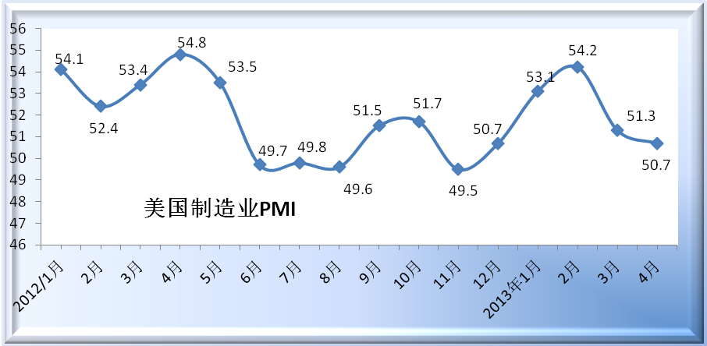

美国消费者信心指数 4月份，美国消费者信心指数升至68.1，该指数3月份修正后为61.9。此外，4月份消费者对当前经济条件的评估指数从3月份的59.2升至60.4，对未来6个月经济活动的预期指数由上个月的63.7升至73.3。大型企业联合会经济指标部门负责人林恩·弗朗哥在声明中表示，4月份消费者信心指数上涨的主要原因是消费者对短期经济前景和收入的预期改善。不过，由于过去数月财政悬崖和政府开支削减等影响消费者信心，现在说消费者信心完全改善还为时过早。
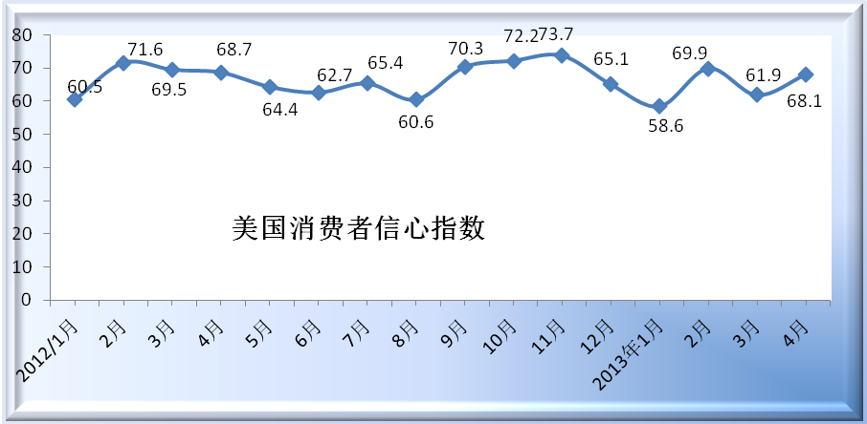

美国非农业部门失业率 美国劳工部公布的数据显示，4月美国非农业部门新增就业岗位16.5万个，基本符合市场预期。失业率较前月下降0.1个百分点至7.5%，降至4年多来的新低。
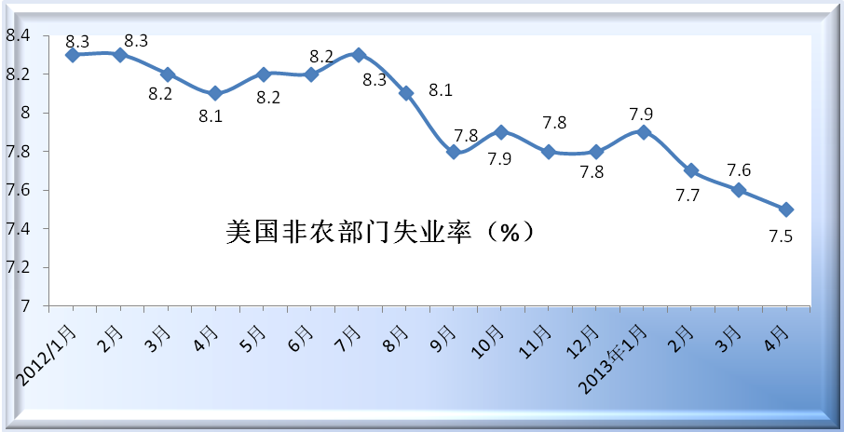

美国工业产值 美联储5月15日公布的数据显示，美国4月工业产出水平不及预期，因制造业产出下滑，且季节性因素令公共事业需求受制。数据显示，经季节调整后，美国4月工业生产月率下降0.5%，预期为下降0.2%；3月为上升0.4%。其中，4月制造业产出下降0.4%，创下了去年以来的最大跌幅。同时，4月产能利用率较3月下降0.5个百分点至77.8%，预期为78.3。

2.日本
日本制造业采购经理人指数 4月30日公布的数据显示，日本4月制造业采购经理人指数(PMI)经季节调整后升至51.1，创13个月最快扩张速度，3月为50.4。该指数连续第二个月高于50荣枯分水岭，并显示制造业活动扩张速度为自2012年3月以来最快。这一令人振奋的迹象表明海外需求回稳，且日元走软正在提振经济。日本4月新出口订单分项指数从上月的53.9降至52.2。日本4月PMI产出分项指数从上月的51.3升至52.1，亦显示扩张步伐为去年3月以来最快。
日本家庭消费者信心指数 日本内阁府5月15日公布的调查显示，日本4月消费者信心改善，显示在经济会持续改善的情况下，民间支出将保持稳固。数据表明，日本4月一般家庭消费者信心指数为44.5，高于3月的43.1。
日本失业率 日本总务省4月30日公布的政府数据显示，3月失业率经季节调整后降至4.1%，2月为4.3%，失业率下降表明更多经济领域在逐步复苏。另据日本厚生劳动省数据显示，3月求才求职比升至0.86，回到2008年8月水准，符合分析师预估中值，2月为0.85。3月新增就业岗位较前月下降1.6%，但仍较上年同期增加3.6%。
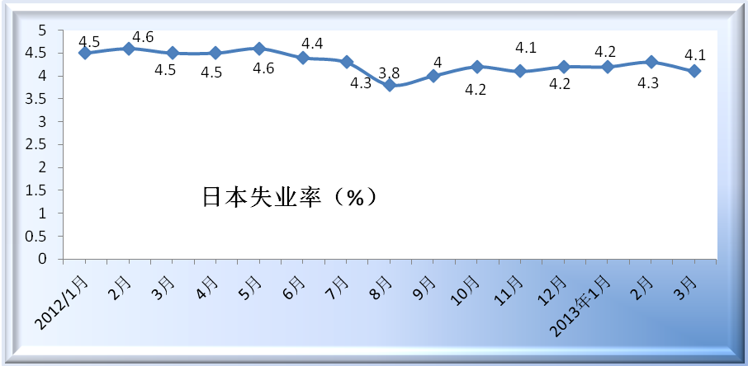
日本工业产出 日本经济产业省称，日本3月份工业产出增速放缓，零售额进一步下滑。日本3月份工业产出环比增长0.2%，增速低于2月份的0.6%以及1月份的0.3%。道琼斯通讯社与路透社调查的经济学家此前的预期均为增长0.4%。日本经济产业省表示，3月份化工行业表现最佳，其次是电子部件与设备。一项调查显示，制造业预计4月份工业产出增长0.8%，高于他们上个月的增长0.6%的预期。
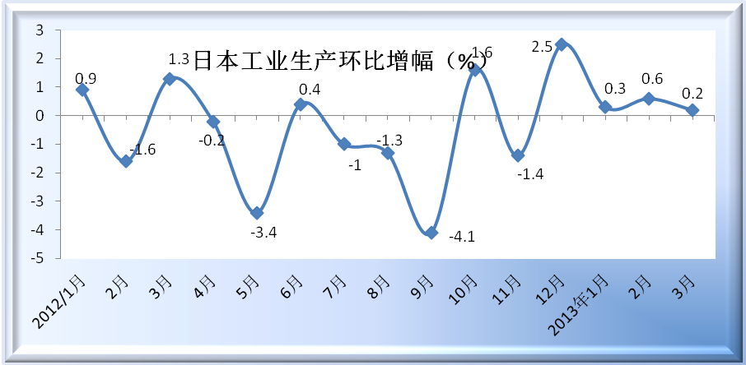

3.欧元区
欧元区综合PMI 欧元区4月制造业PMI初值46.5，预期46.8，前值46.8；服务业PMI初值46.6，预期46.6，前值46.4；综合PMI初值46.5，预期46.5，前值46.5。
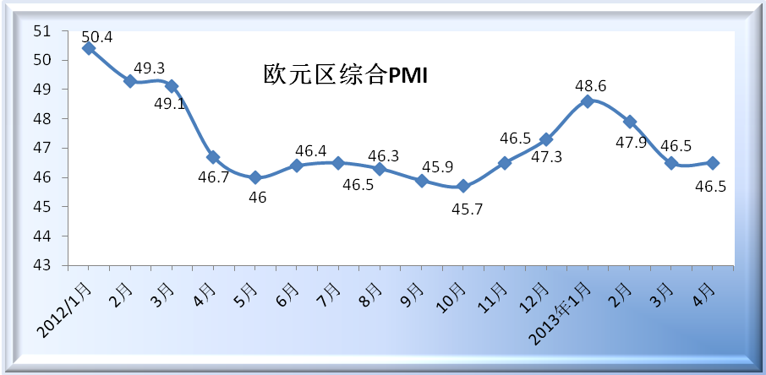

欧元区消费者信心指数 4月22日，欧盟委员会发布数据显示，欧元区和欧盟4月份消费者信心指数均环比增长1.2，增加至-22.3和-20.4。
欧元区失业率 欧盟统计局公布的数据显示，欧元区4月份失业率为11.3%，较3月12.1%的失业率，降低0.8个百分点。此外，欧盟27个成员国4月份整体性失业率为10.4，较3月10.9%降低0.5个百分点。
欧元区工业产值 欧盟统计局5月14日发布数据显示，3月份欧盟和欧元区分别同比上升1.1%、1.7%。经季节性因素调整后，欧盟和欧元区3月份工业产值环比增长0.9%、1.0%。

